Wer oder was setzt mich unter Druck?

Hier macht sich der Stress im Körper bemerkbar...
Ich gerate in Stress, wenn...

Was kann man gegen Stress tun?

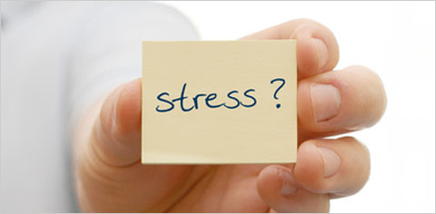

Überlegt euch immer zu 2. was Stress generell bedeutet. Die Frage ist, können Kinder und Jugendliche Stress schon spüren, was glaubt ihr? Spürt man den Stress nur im Kopf? Schreibt oder zeichnet ein paar Sachen auf, die ihr uns in der Gruppe mitteilen wollt.

